各投标单位及专家评委：
各投标单位及专家评委网上投标使用的数字证书及电子签章将于近期进行硬件介质更换，为方便您今后网上办事、提高数字证书服务水平，江苏翔晟信息技术股份有限公司将提供免费更换飞天介质服务。
我司产品将按照国家密码标准及电子认证服务标准制作，续期时间由目前每年一次延长到每五年一次，并可网上办理续期，切实减轻您办理续期的负担；
服务地点为：
办理地址：汉中门大街145号江苏省公共资源交易中心三楼窗口
咨询电话：025-66085508
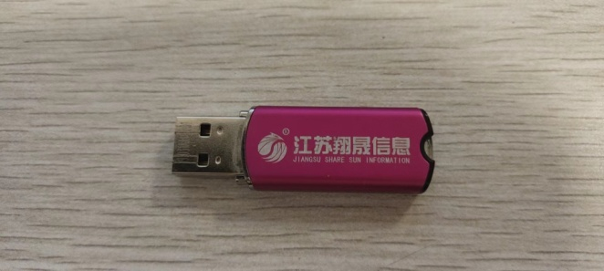
江苏翔晟信息技术股份有限公司
2022年11月9日

